

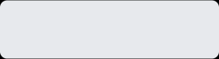
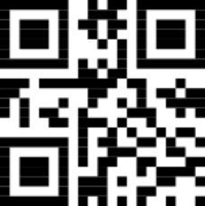



Business Show Tunis
Registration
Mr Allianz Demonceau
je suis déjà partenaire
Odoo
 | R5RX+MP, Tunis | ⬧ | 02/06/2026 18:00
 | R5RX+MP, Tunis | ⬧ | au 02/06/2026 21:00
 | Tunis | ⬧ | au 02/06/2026 21:00
Tunisia
Odoo S.A. Events - BS →events@odoo.com

